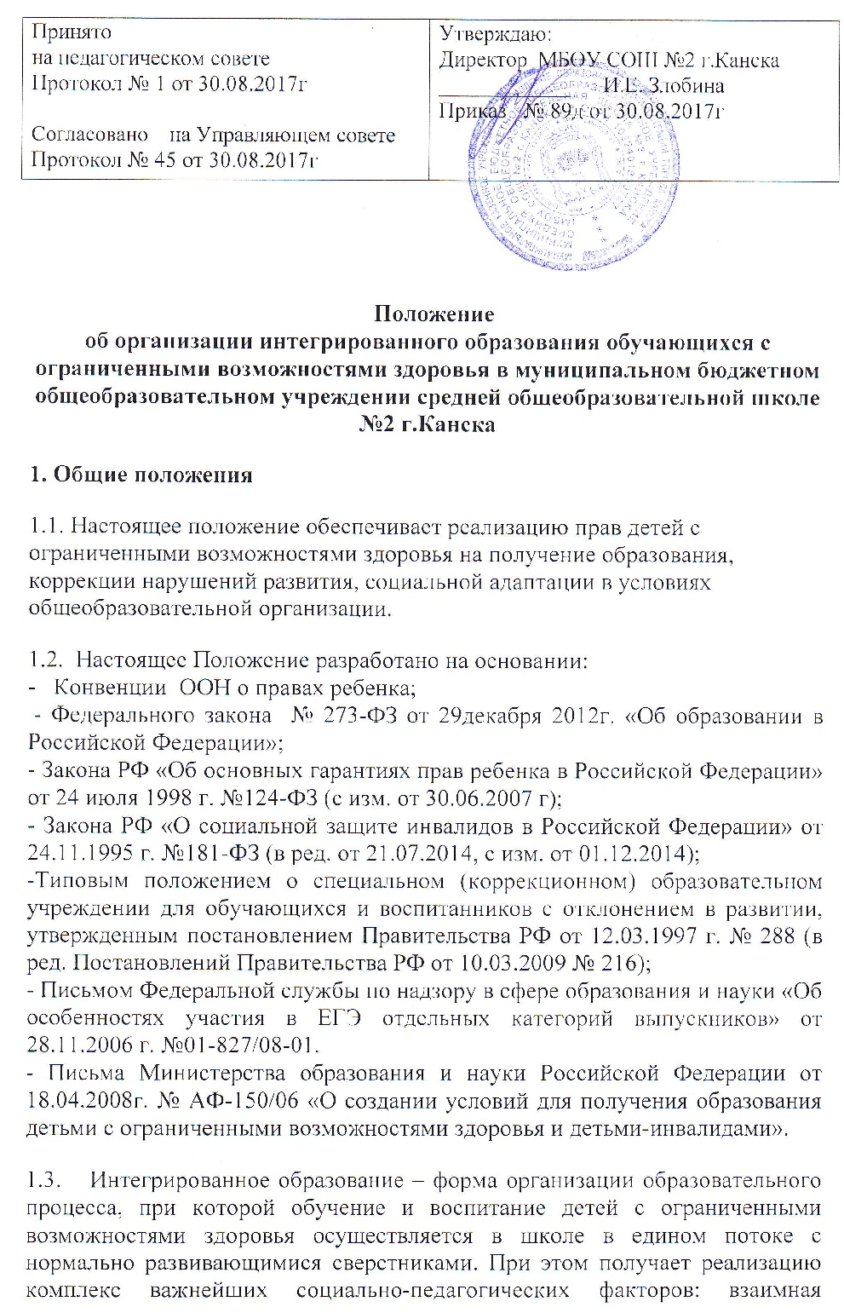
адаптация детей с ограниченными возможностями здоровья и нормально развивающихся сверстников; использование реального примера для детей с ограниченными возможностями здоровья – того, к чему они могут стремиться; участие сверстников в совместном взаимодействии в процессе обучения и воспитания и др.
1.4. Развитие интегрированного образования создает основу для выстраивания качественно нового взаимодействия между массовым и специальным образованием. При этом за каждым обучающимся с ограниченными возможностями здоровья сохраняется необходимая ему специализированная психолого-медико-педагогическая поддержка.
1.5.Интегрированное образование осуществляется в соответствии с принципами гуманизма, свободного развития личности ребенка, вариативности системы образования и обеспечения равного доступа к образовательным ресурсам детей с ограниченными возможностями здоровья.
2. Цель и задачи интегрированного образования
2.1. Цель интегрированного образования – обеспечение доступа к качественному образованию детей с ограниченными возможностями здоровья, необходимого для их максимальной адаптации и полноценной интеграции в общество.
2.2. Задачи интегрированного образования:
- создание эффективной системы психолого-педагогического и медико-социального сопровождения обучающихся, воспитанников в общеобразовательном учреждении с целью максимальной коррекции недостатков их психофизического развития;
- освоение обучающимися, воспитанниками общеобразовательных программ в соответствии с государственным образовательным стандартом;
- формирование у всех участников образовательного процесса толерантного отношения к проблемам детей с ограниченными возможностями здоровья.
3. Условия интегрированного образования
3.1. Интегрированное образование организуется (при наличии соответствующих условий) для детей с ограниченными возможностями здоровья (для умственно отсталых детей или имеющих другие ограничения здоровья).
3.2. Под специальными условиями обучения/воспитания в настоящем Положении понимаются специальные образовательные программы и методы развития и обучения, учебники, учебные пособия и дидактические и наглядные материалы, индивидуальные технические средства развития и обучения и доступность среды обучения (воспитания), а также психолого-педагогические, медицинские, социальные и иные услуги, необходимые детям с ограниченными возможностями здоровья для получения образования в соответствии с их способностями и психофизическими возможностями в целях развития социальной адаптации и интеграции (реинтеграции) указанных лиц в обществе, в том числе приобретения ими навыков самообслуживания, подготовки к трудовой, в том числе профессиональной, деятельности и самостоятельной жизни.
3.3. Решаются вопросы определения сроков начала и завершения интегрированного образования индивидуально по каждому обучающемуся с учетом согласия его родителей (законных представителей), а также степени выраженности отклонений в развитии ребенка.
3.4. Обучение ниже названной категории детей с ограниченными возможностями здоровья организуется в общеобразовательном учреждении. Дети и подростки с ограниченными возможностями здоровья, имеющие тяжелые сенсорные, физические и интеллектуальные нарушения в психофизическом развитии, не подлежат (или ограниченно подлежат) интегрированному образованию в общеобразовательном учреждении.
3.5. Прием обучающихся с ограниченными возможностями здоровья в школу на интегрированную форму обучения (специальные классы или совместное обучение с нормально развивающимися сверстниками) осуществляется на основании рекомендаций ПМПК по выбору образовательной программы и формы обучения, а также заявления родителей (законных представителей) и оформляется приказом директора школы.
3.6. Образование детей по интегрированной форме обучения организуется по индивидуальным коррекционным программам (учебный план интегрированного обучения) или вариативным образовательным программам, разрабатываемыми и реализуемыми общеобразовательным учреждением самостоятельно на основе государственных образовательных стандартов и примерных образовательных учебных программ, курсов, дисциплин, с учетом рекомендаций специалистов ПМПк.
3.7. В целях достижения положительной динамики развития и обучения интегрируемого обучающегося в школе организуются фронтальные и индивидуальные занятия коррекционно-развивающей и предметной направленности, которые включаются в сетку занятий и проводятся специалистами школы (учителем-логопедом, педагогом-психологом, учителем-дефектологом и т. д.) в соответствии с видом нарушений развития ребенка. Количество часов, отводимых для проведения таких занятий, и их продолжительность определяются соответствующей общеобразовательной программой, программой специальных (коррекционных) образовательных учреждений VIII вида и учебным планом.
3.8.Режим работы общеобразовательного учреждения интегрированного обучения по пятидневной или шестидневной неделе определяется общеобразовательным учреждением самостоятельно.

3.9. Общеобразовательное учреждение самостоятельно выбирает формы, средства и методы интегрированного обучения и воспитания в соответствии с Федеральным Законом «Об образовании в Российской Федерации» и уставом образовательного учреждения. При определении реабилитационной составляющей интегрированного обучения учреждение ориентируется на рекомендации ПМПК и содержание ИПР (при ее наличии). При интегрированном обучении допускается сочетание различных форм получения образования.

3.10. Дети с ограниченными возможностями здоровья, получившие образование в форме интегрированного обучения и успешно освоившие образовательную программу общеобразовательного учреждения получают документ об образовании соответствующего образца.
4. Кадровое, материально-техническое обеспечение интегрированного образования
4.1. При наличии социального заказа на интегрированное образование детей с ограниченными возможностями здоровья директор школы создаёт условия, обеспечивающие эффективность образовательного процесса в соответствии с нормативными требованиями действующего законодательства и данного Положения.
4.2. Образовательный процесс в интегрированных классах осуществляют педагоги, имеющие дефектологическое образование или прошедшие соответствующую курсовую подготовку (переподготовку); коррекционную направленность учебно-воспитательной работы обеспечивают специалисты в области коррекционной педагогики (учитель-дефектолог, учитель-логопед, педагог-психолог и т. д.).
4.3. Рекомендуемая надбавка к заработной плате педагогам интегрированного класса, имеющим дефектологическое образование или прошедшим соответствующую курсовую подготовку (переподготовку), может устанавливаться в размере 5% в расчете на каждого интегрированного ребенка, но не более 20%. Надбавка начисляется за часы работы в интегрированном классе в соответствии с учебным планом за счет фонда стимулирующих надбавок и доплат.
4.4. Образование обучающихся с ограниченными возможностями здоровья осуществляется при создании условий, соответствующих потребностям интегрируемого ребенка: обеспечение школы необходимыми техническими средствами, оборудованием, пособиями, учебниками, программами.
4.5. Расписание занятий в интегрированных классах составляется с учетом необходимости проведения дополнительных коррекционно-развивающих и предметных занятий, предусмотренных учебными планами, а также повышенной утомляемости обучающихся с ограниченными возможностями здоровья.

